# Assignment #9: dfs, bfs, & dp

Updated 2107 GMT+8 Nov 19, 2024

2024 fall, Complied by <mark>同学的姓名、院系</mark>

**说明：**

1）请把每个题目解题思路（可选），源码Python, 或者C++（已经在Codeforces/Openjudge上AC），截图（包含Accepted），填写到下面作业模版中（推荐使用 typora https://typoraio.cn ，或者用word）。AC 或者没有AC，都请标上每个题目大致花费时间。

2）提交时候先提交pdf文件，再把md或者doc文件上传到右侧“作业评论”。Canvas需要有同学清晰头像、提交文件有pdf、"作业评论"区有上传的md或者doc附件。

3）如果不能在截止前提交作业，请写明原因。

## 1. 题目

### 18160: 最大连通域面积

dfs similar, http://cs101.openjudge.cn/practice/18160

思路：不会深度搜索所以参考了同学的代码，看完之后大概就是，如果当前单元格的值是 "."，返回 0，表示这是一个无效或已访问过的单元格。否则，将当前单元格标记为已访问（用 "." 替换），并初始化结果 res 为 1。遍历所有可能的方向（8个方向），如果新位置在边界内且未被访问过，递归调用 dfs 并累加结果。最后返回当前连通区域的大小。

代码：

```python

def dfs(x,y):  
 if board[x][y]==".":  
 return 0  
 res, board[x][y]=1,"."  
 for d in directions:  
 if 0 <= x + d[0] < n and 0 <= y + d[1] < m:  
 res += dfs(x + d[0],y + d[1])  
 return res  
T=int(input())  
for _ in range(T):  
 n,m=map(int,input().split())  
 board,ans=[],0  
 for _ in range(n):  
 board.append(list(input()))  
 directions =[[1,0],[1,1],[0,1],[-1,1],[-1,0],[-1,-1],[0,-1],[1,-1]]  
 for i in range(n):  
 for j in range(m):  
 ans =max(ans,dfs(i,j))  
 print(ans)

```

代码运行截图 <mark>（至少包含有"Accepted"）</mark>

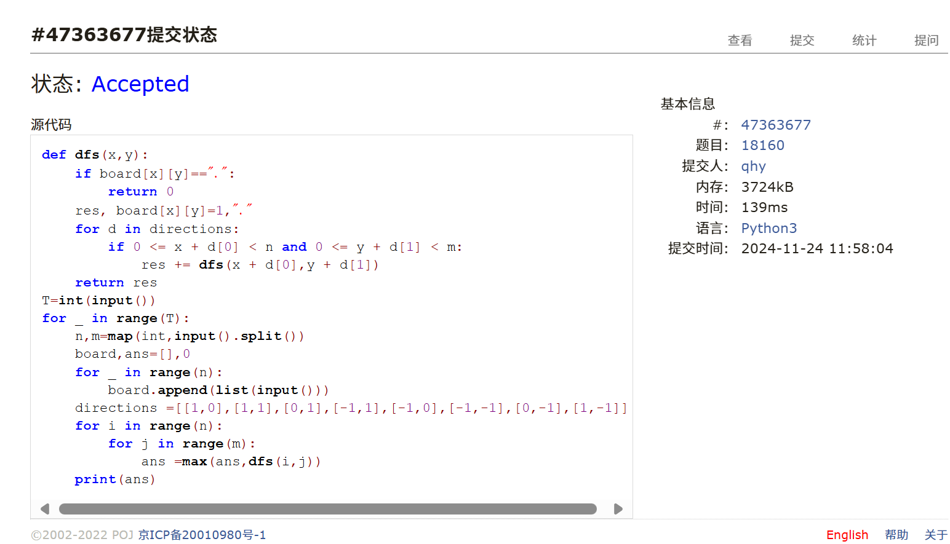

### 19930: 寻宝

bfs, http://cs101.openjudge.cn/practice/19930

思路：整体跟第一题的思路比较像，先定义四个可能的移动方向（上、下、左、右），并使用双端队列（deque）来存储当前节点及其步数，同时用集合记录已访问的节点。通过循环不断从队列中取出节点，检查是否到达藏宝点。如果到达，返回所需步数；否则，将未访问且可走的邻居节点加入队列，并标记为已访问。如果队列为空且未找到藏宝点，则返回 "NO"。

代码：

```python

from collections import deque  
def can_reach_treasure(m, n, grid):  
 directions = [(-1, 0), (1, 0), (0, -1), (0, 1)]  
 queue = deque([(0, 0, 0)])  
 visited = set((0, 0))  
 while queue:  
 x, y, steps = queue.popleft()  
 if grid[x][y] == 1:  
 return steps  
  
 for dx, dy in directions:  
 nx, ny = x + dx, y + dy  
  
 if 0 <= nx < m and 0 <= ny < n and (nx, ny) not in visited and grid[nx][ny] != 2:  
 visited.add((nx, ny))  
 queue.append((nx, ny, steps + 1))  
  
 return "NO"  
  
m, n = map(int, input().split())  
grid = []  
for _ in range(m):  
 grid.append(list(map(int, input().split())))  
  
result = can_reach_treasure(m, n, grid)  
print(result)

```

代码运行截图 ==（至少包含有"Accepted"）==

### 04123: 马走日

dfs, http://cs101.openjudge.cn/practice/04123

思路：

1. 如果已经访问了所有的格子（count == n * m），则返回1表示找到一条完整路径。
2. 定义骑士可以移动的8个方向。
3. 将当前位置标记为已访问。
4. 对于每一个合法的移动方向，递归调用 dfs 函数，并累加所有可能的路径数。
5. 回溯：将当前位置标记为未访问，以便尝试其他路径。
6. 返回总路径数。

代码：

```python

def is_valid(x, y, n, m, visited):  
 return 0 <= x < n and 0 <= y < m and not visited[x][y]  
  
  
def dfs(x, y, n, m, visited, count):  
 if count == n * m:  
 return 1  
  
 moves = [  
 (2, 1), (2, -1), (-2, 1), (-2, -1),  
 (1, 2), (1, -2), (-1, 2), (-1, -2)  
 ]  
  
 visited[x][y] = True  
 total_paths = sum(dfs(x + dx, y + dy, n, m, visited, count + 1)  
 for dx, dy in moves if is_valid(x + dx, y + dy, n, m, visited))  
 visited[x][y] = False  
 return total_paths  
  
  
def count_knight_paths(n, m, start_x, start_y):  
 visited = [[False] * m for _ in range(n)]  
 return dfs(start_x, start_y, n, m, visited, 1)  
  
  
def main():  
 T = int(input())  
 for _ in range(T):  
 n, m, x, y = map(int, input().split())  
 print(count_knight_paths(n, m, x, y))  
  
  
if __name__ == "__main__":  
 main()

```

### sy316: 矩阵最大权值路径

dfs, https://sunnywhy.com/sfbj/8/1/316

思路：跟前两题思路类似，要一个临时路径tempPath来记录当前正在探索的路径，以及一个最优路径optPath来记录最终的最优路径。从当前位置出发，我们尝试向上下左右四个方向移动。对于每一个可能的移动方向，检查其是否合法（即是否在矩阵范围内且未被访问过）。如果合法，继续从这个新位置进行DFS搜索。在DFS搜索的过程中，需要记录当前路径的权值和路径信息。当到达右下角时，比较当前路径的权值与maxValue，如果当前路径的权值更大，则更新maxValue和optPath。然后，回溯到上一个位置，继续探索其他可能的路径。

代码：

```python

def dfs(x, y, now_value):  
 global max_value, opt_path  
 if x == n - 1 and y == m - 1:  
 if now_value > max_value:  
 max_value = now_value  
 opt_path = temp_path[:]  
 return  
  
 visited[x][y] = True  
  
 for dx, dy in directions:  
 next_x, next_y = x + dx, y + dy  
 if 0 <= next_x < n and 0 <= next_y < m and not visited[next_x][next_y]:  
 next_value = now_value + maze[next_x][next_y]  
 temp_path.append((next_x, next_y))  
 dfs(next_x, next_y, next_value)  
 temp_path.pop()  
  
 visited[x][y] = False  
  
n, m = map(int, input().split())  
maze = [list(map(int, input().split())) for _ in range(n)]  
  
max_value = float('-inf')  
opt_path = []  
temp_path = [(0, 0)]  
visited = [[False] * m for _ in range(n)]  
directions = [(0, 1), (0, -1), (1, 0), (-1, 0)]  
  
dfs(0, 0, maze[0][0])  
  
for x, y in opt_path:  
 print(x + 1, y + 1)

```

### LeetCode62.不同路径

dp, https://leetcode.cn/problems/unique-paths/

思路：dp，创建大小为 m x n 的二维数组 dp，并将其初始化为 0。将第一行和第一列的所有元素设置为 1，因为机器人在这些位置上只有一种方式到达。

接下来，我们遍历整个网格，根据状态转移方程更新每个位置的值。返回右下角的位置 dp[m-1][n-1]，它表示从起点到终点的不同路径数。

代码：

```python

class Solution(object):

    def uniquePaths(self, m, n):

        """

        :type m: int

        :type n: int

        :rtype: int

        """

        dp = [[0] * n for _ in range(m)]

        for i in range(m):

            dp[i][0] = 1

        for j in range(n):

            dp[0][j] = 1

        for i in range(1, m):

            for j in range(1, n):

                dp[i][j] = dp[i][j-1] + dp[i-1][j]

        return dp[m-1][n-1]

```

代码运行截图 <mark>（至少包含有"Accepted"）</mark> 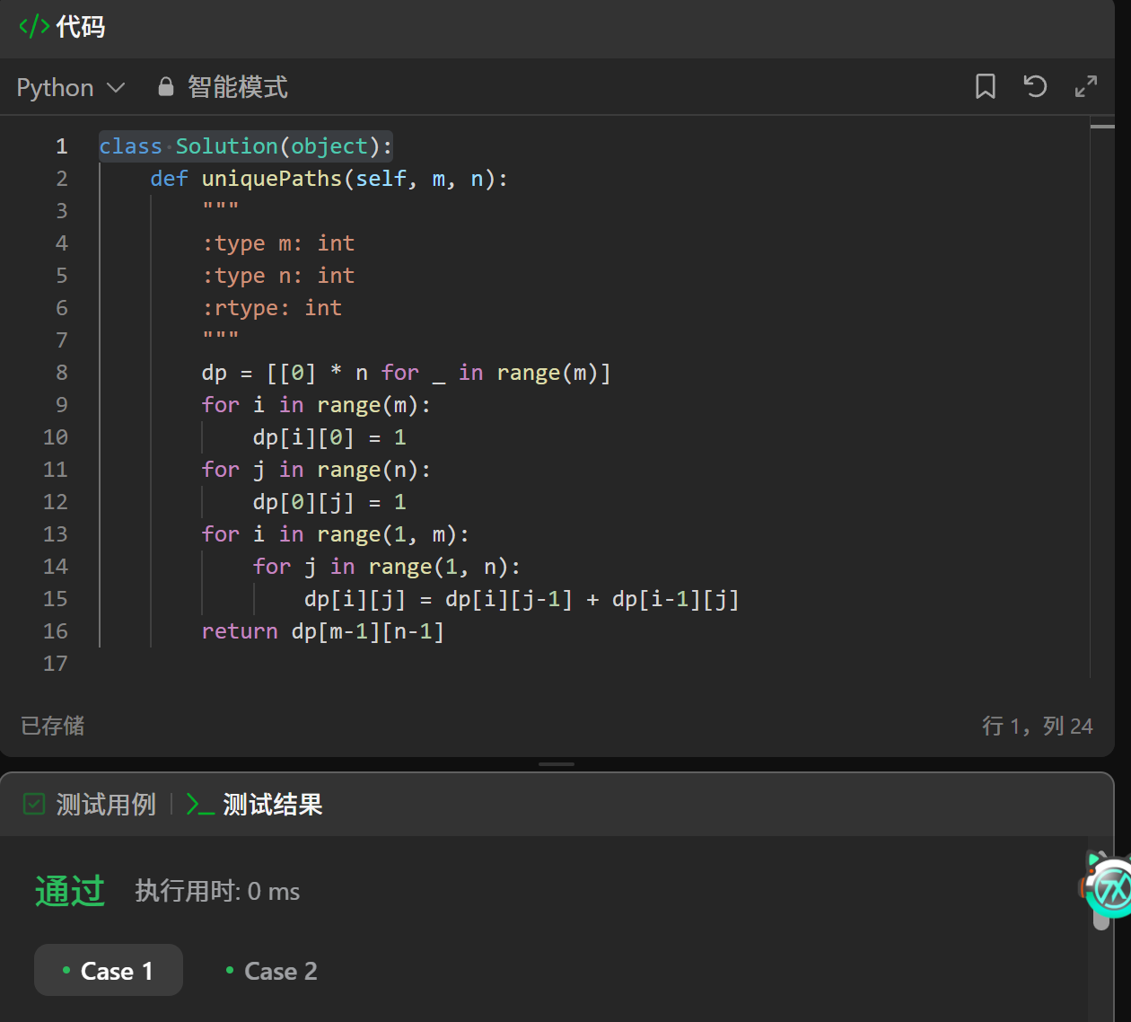

### sy358: 受到祝福的平方

dfs, dp, https://sunnywhy.com/sfbj/8/3/539

思路：预处理出所有可能的平方数，并将其存储在一个集合中。将输入的数字

转换为一个数字列表，从高位到低位进行分割。使用DFS从数字的最高位开始，尝试将数字分割成若干部分，并检查每一部分是否为某个正整数的平方数。如果能够成功分割，则返回Yes，否则返回No。

代码：

```python

def is_blessed_id(A):  
 squares = set()  
 i = 1  
 while i * i <= 10 ** 9:  
 squares.add(i * i)  
 i += 1  
  
 digits = list(map(int, str(A)))  
  
 def dfs(idx):  
 if idx == len(digits):  
 return True  
  
 num = 0  
 for i in range(idx, len(digits)):  
 num = num * 10 + digits[i]  
 if num in squares:  
 if dfs(i + 1):  
 return True  
 return False  
  
 return "Yes" if dfs(0) else "No"  
  
A = int(input())  
print(is_blessed_id(A))

```

代码运行截图 <mark>（至少包含有"Accepted"）</mark> 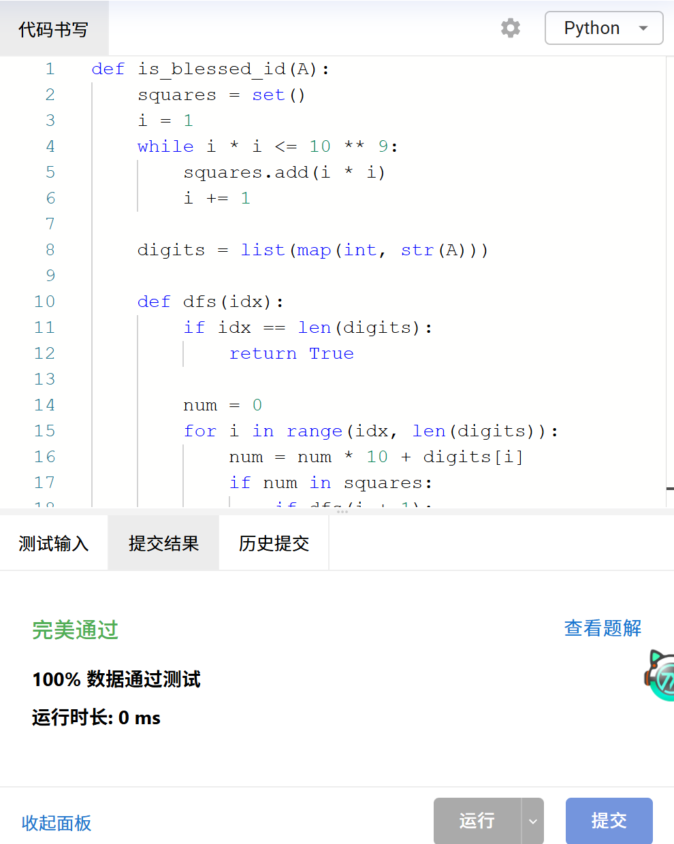

## 2. 学习总结和收获

好难，总在用ai和看题解。唯一的进步了dp终于有一点点懂了（可能期末作业这种dp难度能勉强写出来吧），水平就这样了，这周依然没什么时间钻研计概，看了算法知道是模板题还是写不出来……好难好难好难要疯了！不敢想手搓代码会有多难！